

Reader Enquiries: | Press Contact:
congatec AG | PRismaPR  (UK, Scandinavia + Benelux) | PRismaPR
Christian Eder | Monika Cunnington | Bettina Lerchenmüller
Phone: +49-991-2700-0 | Phone: +44-20-8133 6148 | Phone: +49-8106-24 72 33
info@congatec.com  www.congatec.com | monika@prismapr.com  www.prismapr.com | info@prismapr.com  www.prismapr.com

拜访康佳特 !台湾，台北计算机展 COMPUTEX
南港展览馆 1楼, K0727A
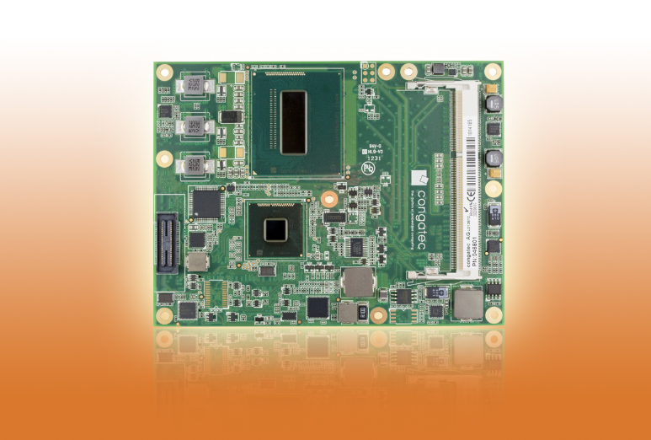
Text and photograph available: http://www.congatec.com/press
Press Release 10 /2013

康佳特科技发布基于英特尔® 第四代酷睿™ 处理器

最高速的 COM Express 模块
conga-TS87 COM Express Type 6 Basic 基本型模块：无可比拟的矢量处理、浮点和图形能力并且不因此增加能耗。

Deggendorf, Germany 德国, 4 June 2013 * * *嵌入式计算机模块领导制造商congatec 康佳特科技推出 conga-TS87 一 款采用第四代英特尔® 酷睿™ 处理器的Type 6 COM Express 模块。該COM Express模块具有卓越性能、改进的矢量处理能力、更高效的浮点计算及令人震撼的图形效果，並且不会因此增加功耗。
此新方案对上一代架构做出改进提高了效率，也提升了性能。这在嵌入式图形中尤为明显，其中增加了集成显卡单元（执行单元），从而实现了更高的3D性能（与前几代相比，高出28-60% ）。
最出色的新功能是英特尔®高级矢量扩展（Intel® AVX）2.0，它提高了浮点指令的性能。在第四代处理器中，Intel® AVX 2.0 可帮助在应用中实现更高的性能，如针对医疗和航空工程市场的信号和图形处理性能。
采用 Type 6 针脚的 conga-TS87 COM Express 模块利用了集成显卡及相关的先进数字显示接口。并还利用了 USB 3.0 的高带宽和具备额外PCI Express 通道的 PCI Express 3.0 。
此 COM Express 模块目前采用移动式英特尔® QM87 高速芯片组和具有 6MB 二级高速缓存的嵌入式四核英特尔® 酷睿™ i7- 4700EQ 处理器，性能可达 2.4 GHz ，热设计功耗为 47W 。在睿频加速模式Turbo Boost中，时钟频率可增加至3.4GHz。芯片支持高达16 GB 、1600 MT/s 的快速 LV 1.35V 双通道 DDR3 内存。相比早期型号，集成显卡更显着强大并可支持英特尔® 灵活显示接口（FDI ）、DirectX 11.1 、OpenGL 4 、OpenCL 1.2 以及可对多个高分辨率全高清视频并行解码的高性能灵活硬件解码功能。
而有效并具备快速散热功能的散热解决方案，如康佳特独创散热管散热器，则能显着提升整体性能。
处理器中的原生DisplayPort 通道支持高达 3840 x 2160 的 4K2K 像素分辨率，原生HDMI通道支持高达 4096 x 2304 。它还可通过 DVI 、LVDS 和 VGA 连接多达三个独立显示接口。
原生USB 3.0 支持确保在低能耗的前提下快速传输数据。该模块共提供八个USB 端口，其中四个可支持 SuperSpeed USB 3.0 。7 条 PCI Express 2.0 通道、支持高性能外部显卡的PCI Express 3.0 显卡 (PEG) x16 通道、支持4 个具有高达6 Gb/s 和RAID功能的SATA 端口及 1 个千兆位以太网接口，可提供快速、灵活的系统扩展。与此同时，它还具备风扇控制、有助于轻松集成传统 I/O 接口的 LPC 总线，以及英特尔高清音频，能够提供各种完备的特性。

关于 congatec 康佳特科技
congatec 总部位于德国 Deggendorf ，是一家领先的工业计算机模块(使用标准模块规范 Qseven 、COM Express 、XTX 和 ETX ）制造商。congatec 的产品可用于各种产业和应用，如工业自动化、医疗技术、汽车供应链、航空及交通运输。核心知识和专业技术包括广泛的 BIOS 功能以及全面的驱动程序和主板软件支持套件。按照研发规划，通过全面广泛的产品生命周期管理为客户提供支持。康佳特产品由专业服务提供商按照现代化的质量标准制造而成。康佳特目前拥有141名员工，并在台湾、日本、美国、澳大利亚和捷克共和国设有分公司。更多信息可通过我们的网站：www.congatec.com ，或 Facebook 、Twitter 和 YouTube 进行了解。

* * *
英特尔、英特尔标识和英特尔酷睿是英特尔公司在美国和/或其他国家或地区的商标。
* 文中涉及的其它名称及商标属于各自所有者资产。

